

**UNIVERSIDAD TECNOLOGICA NACIONAL**

FACULTAD REGIONAL GENERAL PACHECO

Tecnicatura Universitaria en Programación

**LABORATORIO DE COMPUTACION IV**

**Trabajo Práctico Final**

*Prof. Claudio Fernandez*

*Grupo 6*

*Integrantes:*

* *Soraire Diego*
* *Toloza Anibal*
* *Chazarreta Gustavo Joaquin*
* *Yomaye Luciano*
* *Pereyra Román*

|  |  |  |  |  |  |  |  |  |
| --- | --- | --- | --- | --- | --- | --- | --- | --- |
| **FECHA APROBACIÓN** | | | | | | | **CALIFICACION** | **NOTA** |
|  |  |  |  |  |  |  | |  |

**DER**

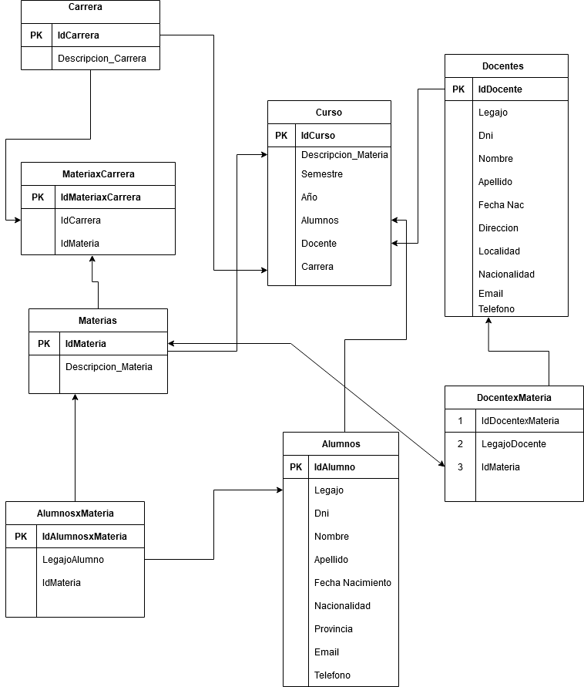

**PANTALLAS DEL PROGRAMA**

